PEMBUATAN BEDAK DINGIN VARIAN HERBAL DAN DESAIN KEMASAN UNTUK MENINGKATKAN NILAI JUAL

Nuryati, Fatimah
Program Studi Teknologi Industri Pertanian, Politeknik Negeri Tanah Laut
Jln. Ahmad Yani Km. 06 Desa Panggung, Pelaihari, Tanah Laut, Kalimantan Selatan 70815
*Korespondensi penulis, email: nuryati77@yahoo.com

Abstrak: Bedak dingin sudah ada pada zaman nenek moyang kita dahulu, mereka menjadikan bedak dingin sebagai salah satu cara untuk menghilangkan berbagi masalah wajah. Di era perkembangan jaman saat ini banyak wanita yang lebih menyukai produk kosmetik yang ditawarkan, memang saat ini banyak sekali produk yang berkualitas namun ada juga yang mungkin membahayakan bagi wajah kita. Bedak dingin ini sebenarnya tidak hanya bermanfaat bagi wanita, tetapi juga mempunyai berbagai manfaat bagi kulit kita. Bedak dingin mempunyai manfaat dapat menghaluskan wajah, mencegah jerawat dan dan dapat mencerahkan kulit wajah. Dalam kegiatan ini akan dibahas mengenai proses pembuatan bedak dingin, penambahan bahan herbal sesuai dengan fungsinya, desain kemasan untuk meningkatkan nilai jual, dan perhitungan analisis ekonomi. Kegiatan pengabdian kepada masyarakat ini dilaksanakan di Desa Kurau, Kecamatan Kurau, Kabupaten Tanah Laut pada Hari Jum’at, 23 Oktober 2015 bertepatan dengan kegiatan Manunggal Tuntung Pandang Pemerintah Kabupaten Tanah Laut. Hasil yang diharapkan dari kegiatan ini dapat memberikan pengetahuan kepada masyarakat terutama ibu-ibu di Daerah Kurau tentang bahan herbal yang dapat ditambahkan dalam pembuatan bedak dingin, dan desain pengemasan untuk meningkatkan nilai jual bedak dingin. Berdasarkan perhitungan analisis ekonomi dengan asumsi tiap bulan memproduksi sebanyak 5 liter beras putih, maka keuntungan yang didapat Rp 649.750.

Kata kunci: Bedak dingin, herbal, desain kemasan, Kurau

PENDAHULUAN
Kegiatan Manunggal Tuntung Pandang merupakan program pemerintah daerah Kabupaten Tanah Laut dengan tujuan agar para pejabat yang ada di kabupaten Tanah Laut bisa bersilaturahmi dan bertatap muka langsung dengan masyarakat desa. Kegiatan ini rutin dilakukan setiap bulan selama satu tahun periode. Dari kegiatan tersebut, masyarakat bisa langsung menyampaikan segala permasalahannya yang sedang dihadapi dan pemerintah daerah dapat mencek langsung ke lapangan apakah program-program dari pemerintah untuk masyarakat telah berjalan dengan baik, Jika terjadi dan ada permasalahan di masyarakat maka masalah segera terselesaikan dengan baik, agar di desa tercipta suasana aman dan tentram. Politeknik Negeri Tanah Laut yang merupakan satu-satunya Perguruan Tinggi di Tanah Laut memiliki peran yang penting dalam rangka pelaksanaan Tri Darma Perguruan Tinggi dalam mengaplikasikan ilmu dan Pengetahuan secara langsung terhadap masyarakat di Kabupaten Tanah Laut.
Politeknik Negeri Tanah Laut telah berperan dalam melaksanakan kegiatan Pengabdian Masyarakat dalam acara “Manunggal Tuntung Pandang” bersama dengan Pemerintah Daerah Kabupaten Tanah Laut di Desa Kurau Kecamatan Kurau. Pengabdian Kepada Masyarakat merupakan kegiatan rutin civitas akademika dalam rangka mengaplikasikan ilmu dan teknologi yang didapatkan selama di kampus. Pengabdian kepada masyarakat ini juga sebagai media bagi mahasiswa dan dosen dalam memahami, mempelajari dan memberikan solusi permasalahan yang ada di masyarakat. Kegiatan Pengabdian kepada masyarakat yang dilaksanakan oleh Jurusan Teknologi Industri Pertanian Politeknik Negeri Tanah Laut dengan bersama-sama Pemerintah Kabupaten Tanah Laut dalam Manunggal Tuntung Pandang ini bertemakan Pembuatan Bedak Dingin Varian Herbal dan Desain Kemasan Bedak Dingin Untuk Meningkatkan Nilai Jual. Alasan dipilihnya tema tersebut karena sebagian besar masyarakat di Desa Kurau banyak yang menggunakan bedak dingin dalam kesehariannya, tetapi bedak dingin yang digunakan masih original yaitu berbahan baku beras putih, kemudian kemasan bedak dingin juga belum diperhatikan, sehingga Jurusan Teknologi Industri Pertanian Politeknik Negeri Tanah Laut memberikan materi bahan herbal tambahan dan desain kemasan.
Bedak dingin merupakan produk perawatan kecantikan tradisional yang lebih aman dibandingkan dengan produk kecantikan modern. Bedak dingin dulunya sering digunakan oleh para wanita untuk merawat dan menyejukkan kulit wajah, bahkan bedak dingin juga bisa dimanfaatkan untuk mengatasi masalah kulit yang muncul seperti jerawat dan kulit kusam.
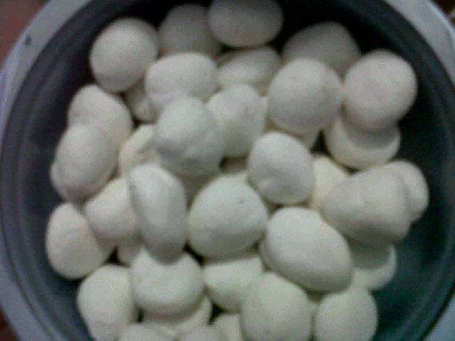
Gambar 1. Bedak dingin
Sebenarnya bedak dingin ini sendiri bukanlah seperti bedak yang seringkali kita gunakan saat merias wajah, melainkan lebih mirip dengan masker wajah. Untuk mendapatkan khasiat dari bedak dingin, tinggal mengoleskannya ke seluruh bagian wajah dan juga leher secara merata. Dan waktu terbaik untuk merawat wajah menggunakan bedak ini adalah saat sebelum tidur di malam hari. Ada beberapa manfaat yang didapatkan jika menggunakan ramuan tradisional dalam merawat wajah: 1) Menjaga kelembaban dan menghaluskan kulit, beras yang menjadi bahan utama pembuatan bedak dingin mengandung segudang nutrisi untuk kulit, salah satunya vitamin B dan tiamin yang mampu menjaga kelembaban dan kesegaran kulit wajah. Selain itu, penggunaan bedak dingin ingin akan memberi efek menyejukkan pada wajah, apalagi setelah kamu beraktivitas seharian di luar rumah dan terkena terik matahari secara langsung. Penggunaannya secara teratur akan membuat wajah kamu tampak lebih sehat dan cerah alami, dibandingkan jika kamu menggunakan bedak atau masker wajah yang sudah melewati proses kimia. 2) Menghilangkan jerawat, salah satu penyebab munculnya jerawat adalah karena ukuran pori-pori wajah yang besar sehingga memudahkan debu ataupun bekas make up masuk ke dalam pori-pori, yang pada akhirnya dapat memicu timbulnya jerawat. Salah satu kehebatan bedak dingin ini yakni dapat membantu mengecilkan ukuran pori-pori wajah yang besar, sehingga dapat memperkecil resiko munculnya jerawat. Selain itu, bedak dingin juga dapat membantu menyembuhkan jerawat yang sudah terlanjur muncul dan menghilangkan bekasnya. 3) Anti penuaan dini, seperti yang telah dijelaskan pada poin pertama, bedak dingin dapat menjaga kelembaban kulit sehingga menjauhkan kulit dari kekeringan dan garis-garis halus yang menjadi salah satu tanda penuaan dini. Bedak dingin ini juga dapat membantu proses regenerasi atau perbaikan sel-sel kulit dan menghilangkan sel-sel mati yang menumpuk pada kulit wajah. 4) Penyembuh demam dan ruam pada bayi, tidak hanya memberi manfaat untuk kesehatan kulit orang dewasa, bedak dingin ternyata juga bisa menyembuhkan berbagai penyakit yang dialami bayi, seperti demam, ruam pada kulit dan menghilangkan bekas luka setelah terkena campak. Untuk bayi yang mengalami demam atau panas tinggi, cukup mengoleskan bedak dingin pada bagian dahinya. Efek menyejukkan dari bedak dingin ini akan membantu meredakan panas yang dialami bayi. Sementara untuk menghilangkan ruam dan bekas luka, oleskan bedak dingin pada bagian-bagian tubuh yang memiliki ruam dan bekas luka secara teratur hingga bekas luka tersebut memudar.

METODOLOGI
Waktu dan Tempat Kegiatan:
Kegiatan pengabdian kepada masyarakat ini dilaksanakan di Desa Kurau, Kecamatan Kurau Kabupaten Tanah Laut pada tanggal 23 Oktober 2015. Peserta kegiatan ini melibatkan ibu-ibu masyarakat Desa Kurau, Dosen dan Mahasiswa Jurusan Teknologi Industri Pertanian Politeknik Negeri Tanah Laut.

Alat dan Bahan:
Peralatan yang digunakan dalam pembuatan bedak dingin varian herbal adalah blender, baskom, panci, alat pengering, dan mixer. Selain alat dalam pembuatan bedak dingin diperlukan juga printer yang digunakan untuk mencetak label kemasan. Sedangkan bahan yang diperlukan diantaranya beras dengan kualitas bagus, rempah-rempah, bahan tambahan lain seperti tomat, daun ketepeng, blimbing wuluh, dan temu lawak.
Prosedur pembuatan bedak dingin:
- Pembuatan Adonan Bedak Dingin
Beras direndam selama 7 hari sampai lembut seperti bubur dengan dilakukan penggantian air rendaman setiap hari. Bubur beras kemudian disaring untuk membuang airnya dengan cara digantung dengan kain saringan selama 3 hari sambil dikeringanginkan, kemudan dijemur dibawah sinar matahari selama 1 hari.
- Pembuatan Campuran Bedak Dingin
Bahan rempah-rempah (rempah klabet, adas manis, dan bunga sisir) dihaluskan dan diletakkan dalam wadah. Bahan lainnya juga dihaluskan menggunakan blender secara terpisah seperti belimbing wuluh, daun ketepeng cina, dan tomat (tergantung produkbedak dingin yang akan dibuat)
- Pembuatan Bedak Dingin
Adonan bedak dingin kering dicampur dengan rempah-rempah yang telah dihaluskan (rempah klabet, adas manis, dan bunga sisir) kemudian ditambahkan sedikit saja air. Setelah itu ditambahkan ekstrak tanaman/buah yang dihaluskan sesuai jenis produk bedak dingin yang diinginkan (belimbing wuluh/tomat/ daun ketepeng cina) sambil diaduk hingga kalis. Setelah itu dibentuk bulatan-bulatan dan dijemur selama 1-2 hari dibawah sinar matahari hingga kering. Bedak dingin siap dikemas dan dipasarkan.
- Pengemasan Bedak Dingin
Bedak dingin yang sudah jadi kemudian dikemas dengan dua jenis kemasan, yaitu dengan kertas dan dengan botol plastik.

HASIL DAN PEMBAHASAN:
Pengabdian masyarakat di desa Kurau Kecamatan Kurau dengan memberikan penyuluhan kepada ibu-ibu tentang cara pembuatan bedak dingin. Ada 4 varian produk yaitu Bedak Dingin “DAKECI”, Bedak Dingin Belimbing Wuluh, Bedak Dingin “TOMATO” dan Bedak Dingin “TEKUN”.

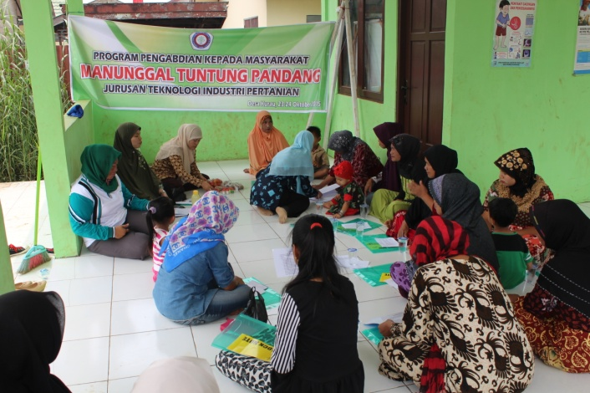
Gambar 2. Foto Kegiatan Penyuluhan

Dalam penyuluhan diberikan manfaat masing-masing bahan herbal yang ditambahkan dalam pembuatan bedak dingin.
- Bedak Dingin “DAKECI”
Bedak dingin “DAKECI” dibuat untuk menampilkan manfaat daun ketepeng cina yang mampu membantu pengobatan penyakit kulit seperti panu dan gatal-gatal.
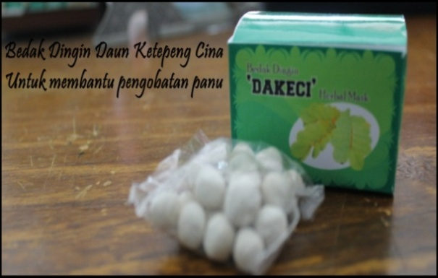

Gambar 3. Bedak Dingin “DAKECI”

- Bedak Dingin Belimbing Wuluh
Bedak dingin Belimbing wuluh Adalah bedak dingin yang terbuat dari beras, rempah-rempah dan ekstrak buah belimbing wuluh. Ekstrak belimbing wuluh didapat dari proses Bland buah belimbing wuluh kemudian diambil airnya.
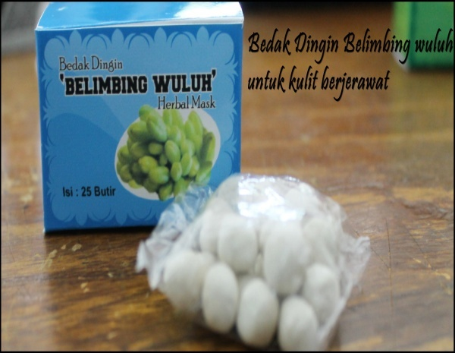

Gambar 4. Bedak Dingin Belimbing Wuluh

Penambahan ekstrak belimbing wuluh pada formula bedak dingin mampu menghambat pertumbuhan bakteri penyebab jerawat. Perpaduan antara kandungan beras, rempah-rempah yang menghaluskan kulit, serta ekstrak belimbing wuluh sangat bagus untuk kulit.

- Bedak Dingin Tomat “TOMATO”
Bedak dingin “TOMATO” merupakan Herbal Mask yang terbuat dari beras, rempah-rempah dan ekstrak tomat. Kandungan alami tomat yang sangat bermanfaat untuk kulit menjadi alasan pembuatan bedak dingin ini. Antioksidan dan vitamin-vitamin didalam tomat sangat diperlukan kulit.
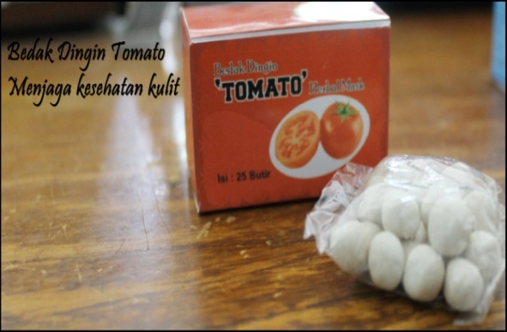

Gambar 5. Bedak Dingin Tomat “TOMATO”
- Bedak Dingin Temulawak dan Kunyit “TEKUN”
Bedak dingin “TEKUN” merupakan Herbal Mask yang terbuat dari beras, rempah-rempah, ekstrak temulawak, dan kunyit. Bedak dingin “TEKUN” dibuat untuk membantu peradangan atau bengkak akibat keseleo. Kunyit dan temu lawak juga berfungsi sebagai antipiretik (menurunkan panas), mengurangi rasa sakit (analgetik), melindungi lambung, peluruh haid, laktagoga, dan melancarkan sirkulasi darah. Kunyit juga berfungsi melebarkan saluran pernapasan (Wijayakusuma H., 2006).
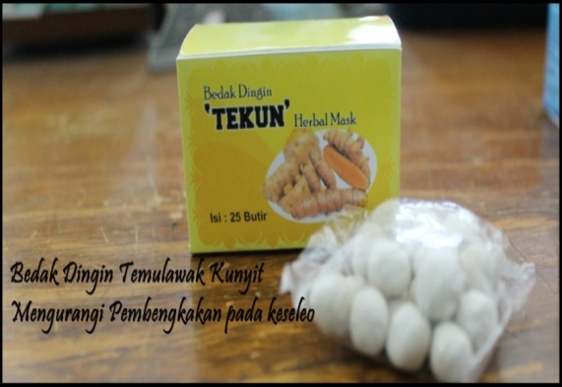

Gambar 7. Bedak Dingin “TEKUN”

Masyarakat cukup antusias untuk mengaplikasikan hasil penyuluhan pembuatan bedak dingin, sehingga banyak yang berminat untuk membuat sendiri dengan menambahkan bahan-bahan herbal sesuai dengan fungsinya. Selain itu pengemasan bedak dingin dapat dibuat dengan dua desain kemasan yaitu kemasan dus karton dan kemasan botol plastik Gambar 7 dan Gambar 8. Masing-masing kemasan dibuat dengan label yang sama sesuai dengan bahan herbal yang ditambahkan.
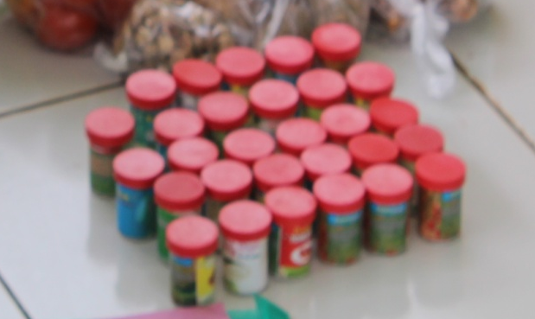
Gambar 7. Kemasan dengan botol plastik
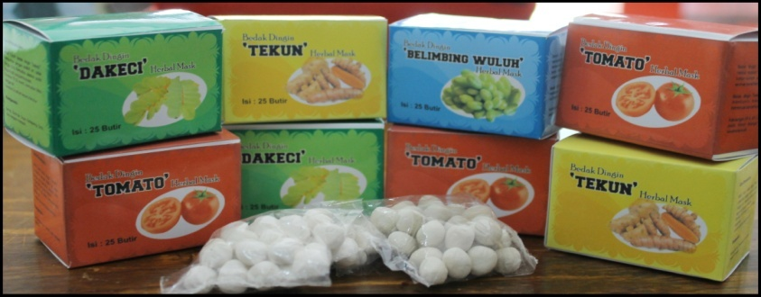

Gambar 8. Kemasan dengan kertas karton
Masing-masing kemasan berisi 25 butir bedak dingin dengan harga jual Rp 3.000,-
Berdasarkan perhitungan analisis ekonomi dengan asumsi produksi 5 liter beras putih, maka dapat diperhitungkan sebagai berikut:
Tabel 1. Biaya Bahan Habis Pakai
NO | NAMA BAHAN | JUMLAH | HARGA Satuan  (Rp.) | Besarnya  (Rp.)
1 | Beras | 5 Liter | 6.000 | 30.000
2 | Rempah klabet | 50 gr | 1.00 | 5.000
3 | Bunga sisir | 150 gr | 100 | 15.000
4 | Adas Manis | 100 gr | 50 | 5.000
6 | Belimbing Wuluh | 20 Butir | 100 | 2.000
7 | Daun Ketepeng Cina | 20 | 100 | 2.000
8 | Temulawak | 5 Ruas | 1.000 | 5.000
9 | Kunyit | 5 Ruas | 800 | 4.000
10 | Tomat | 10 Buah | 6.00 | 6.000
11 | Kemasan plastik | 350 | 50 | 17.500
12 | Kemasan Karton | 350 | 600 | 210.000
JUMLAH |  |  |  | 301.500

Biaya Peralatan
Tabel 2. Biaya Peralatan
NO | URAIAN | JUMLAH | Harga Satuan  (Rp.) | Besarnya  (Rp.)
1 | Baskom | 10 Buah | 15.000 | 150.000
2 | Nampan | 4 Buah | 15.000 | 60.000
3 | Kain saringan | 4 Lembar | 5.000 | 20.000
4 | Nyiru | 4 Buah | 15.000 | 60.000
5 | Blander | 1 Buah | 350.000 | 350.000
JUMLAH |  |  |  | 640.000

Biaya Lain-Lain
Tabel 3. Biaya Lain-Lain
NO | URAIAN | JUMLAH | Harga Satuan  (Rp.) | Besarnya  (Rp.)
1 | Biaya tenaga kerja | 2 orang | 25.000 | 50.000
2 | Biaya Transportasi | 4 Liter | 7.500 | 30.000
3 | Promosi | 1 kali | 150.000 | 150.000
JUMLAH |  |  |  | 230.000

Biaya Penyusutan Alat
Biaya 4. Biaya Penyusutan Alat
NO | URAIAN | JUMLAH | Harga  (Rp.) | Usia Pakai | Penyusutan/Bulan  (Rp.)
1 | Baskom | 10 Buah | 150.000 | 2 Tahun | 6.250
2 | Nampan | 4 Buah | 60.000 | 2 Tahun | 2.500
3 | Kain saringan | 4 Lembar | 20.000 | 1 Tahun | 1.667
4 | Nyiru | 4 Buah | 60.000 | 2 Tahun | 2.500
5 | Blander | 1 Buah | 350.000 | 5 Tahun | 5.833
JUMLAH |  |  |  |  | 18.750

Dalam 1 periode produksi bedak dingin digunakan bahan baku beras sebanyak 5L. Dari 5L beras akan diperoleh sekitar 8.750 butir bedak dingin. Produk bedak dingin dikemas dalam bentuk kemasan kotak dengan isi 25 butir sehingga dari 8.750 butir produk yang dihasilkan akan diperoleh 350 kotak.
Harga untuk 1 kotak bedak dingin dengan isi 25 butir adalah Rp. 3.000, sehingga akan diperoleh pendapatan kotor di setiap periode produksi adalah sebesar 350 kotak x Rp. 3.000 = Rp 1. 050.000.
Pendapatan per produksi = Rp. 1.050.000
Pengeluaran per produksi = Rp. 400.250
Keuntungan per produksi = Rp. 649.750

KESIMPULAN
Kegiatan pengabdian kepada masyarakat pada tanggal 23 Oktober 2015 dilaksanakan di Desa Kurau dengan diikuti oleh 33 peserta yaitu, 19 ibu-ibu warga Kurau, 5 Dosen dan 9 Mahasiswa, Pengabdian kepada Masyarakat dalam Manunggal Tuntung Pandang ini telah berhasil dilaksanakan dengan baik, banyak ibu-ibu yang memberikan pertanyaan, tanggapan tentang cara pembuatan bedak dingin dan bagaimana memodifikasi bedak dingin dengan menambahkan bahan-bahan herbal yang aman untuk wajah. Selain itu, desain pengemasan dan perhitungan analis ekonomi bedak dingin juga merupakan salah satu materi yang diberikan dengan tujuan agar masyarakat tertarik untuk membuat usaha pembuatan bedak dingin. Selain itu dengan mengetahui perhitungan ekonomi akan dapat meningkatkan harga jual bedak dingin.

UCAPAN TERIMA KASIH
Dalam kesempatan ini, kami mengucapkan terima kasih yang sebesar-besarnya kepada Direktur Politeknik Negeri Tanah Laut yang telah menfasilitasi kegiatan Pengabdian Kepada Masyarakat. Kepala Pusat Penelitian dan Pengabdian Kepada Masyarakat Politeknik Negeri Tanah Laut yang telah memberikan kemudahan dalam pelaksanan pengabdian. Ketua Jurusan Teknologi Industri Pertanian yang telah memberikan dukungan dan bimbingan dalam kegiatan pengabdian ini. Staff, dosen dan staff TU yang telah membantu kelancaran pelaksanaan kegiatan pengabdian ini. Akhir kata semoga kegiatan pengabdian kepada masyarakat ini dapat bermanfaat bagi kita semua.

DAFTAR PUSTAKA
Gama Putri M.2011. Perbandingan ekstrak daun ketepeng cina (cassia alata, linn.) Dengan ketokonazol 2 % dalam menghambat pertumbuhan malassezia furfur pada pityriasis versicolor secara in vitro.Skripsi tidak diterbitkan.Semarang:Universitas Diponegoro

Hujatusnaini Noor.-. uji potensi ekstrak daun ketepeng cina ( cassia alata l.) terhadap penghambatan pertumbuhan trichophyton sp. Penelitian Dosen STAIN Palangkaraya

Maulida Dewi, Zulkarnaen Naufal.2010.Ekstraksi Antioksidan (Likopen ) Dari Buah Tomat Dengan Menggunakan Solven Campuran, N – Heksana, Aseton, Dan Etanol.Skripsi tidak diterbitkan.Semarang:Universitas Diponegoro

Wijayakusuma, H., dan Dalimartha, S. (2006). Ramuan Tradisional Untuk Pengobatan Darah Tinggi. Jakarta: Penebar Swadaya.

